Menjelajahi Masalah Kesehatan Mental “Pemahaman Mendalam Untuk Membangun Mahasiswa Yang Sehat”
Ditulis oleh : Syifa Shafarilla
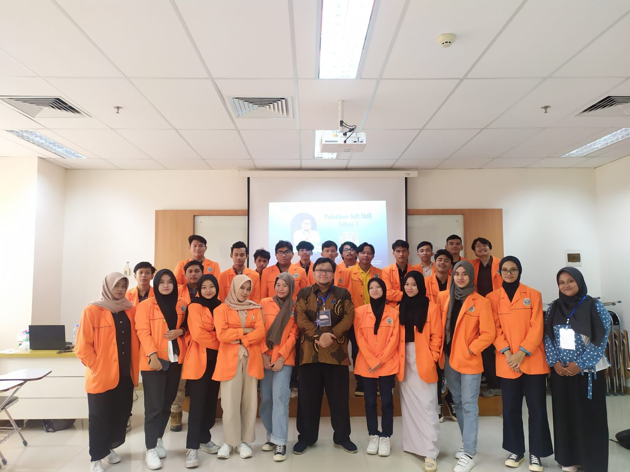
Kegiatan Foto Bersama Dengan Nara Sumber
Minggu 07 April 2024, dalam beberapa tahun terakhir masalah kesehatan mental telah menjadi topik yang semakin penting. Ada beberapa faktor yang mempengaruhi kesehatan mental salah satunya lingkungan sosial dan dukungan sosial yang dimiliki seseorang. Pada Minggu 07 April 2024, FKM UAD menggelar kuliah tamu bertema “Health Promotion In Accomodating Mental Health Issue”.
Pemahaman mendalam tentang kompleksitas ini ditekankan sebagai kunci untuk membantu mereka mengelola stres, membangun ketahanan mental, dan menemukan keseimbangan antara tugas akademis dan kehidupan pribadi. Tantangan juga dihadapi oleh orang tua, yang harus menjalankan tanggung jawab berat dalam mengelola pekerjaan, keluarga, dan kesejahteraan pribadi. Mereka juga dihadapkan pada tugas mendukung perkembangan kesehatan mental anak-anak, terutama di era digital dengan tekanan sosial yang semakin kompleks.
Sebagai kesimpulan, dengan membangun pemahaman mendalam tentang kesehatan mental, kita dapat menciptakan masyarakat yang lebih sehat, peduli, dan berdaya tahan. Langkah-langkah preventif, dukungan sosial, dan perubahan struktural diakui sebagai kunci untuk mencapai tujuan bersama. Kesehatan mental bukan hanya tanggung jawab individu, melainkan usaha bersama untuk membentuk masyarakat yang mendukung pertumbuhan, kesejahteraan, dan saling pengertian.

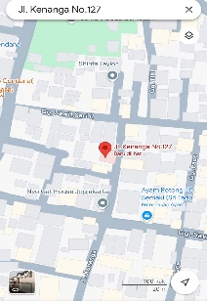

Kost Putri Isda
Jl. Kenanga No. 127 Semaki, Umbulharjo, Yogyakarta
Telepon : 081251120782
Whatsapp : 081251120782
Email : 2300029116@webmail.uad.ac.id

